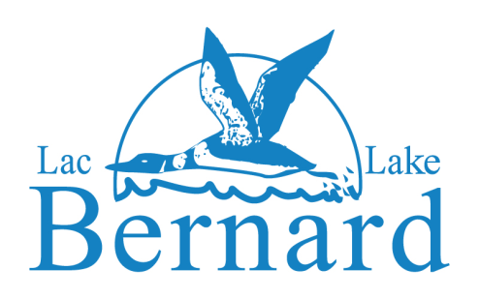

NOTICE OF 2017 AGM

DATE: Wednesday, November 1st, 2017

TIME: Social Hour: 6:00 p.m. to 7:00 p.m. Cash bar
MEETING: 7:00 - 9:00 PM
PLACE: Library
Centre Wakefield La Pêche,
38 Valley Drive Wakefield, Quebec J0X 3G0
AGENDA
Opening:

President Gaye Moffett will introduce the Executive
1. Memorial Announcements (Gaye Moffett)

Reports:
3. Treasurer (Gavin Schnobb& Melissa Saunders):
- Approval of the Financial Statements for year end 2016 and an update on the Financial Statements of year end 2017.
4. Environment (JC Hudon):
- Political Action Lobbying Campaign
5. Membership (Steve Kulba& Francine Filion)
6. Security (Rick Soderstrom)
7. Regatta/Community Day (Carrie & Chris Ault)
8. Clubhouse (Gaye Moffett)
- Update on Right of Way issue
9. History Committee (Gaye Moffett)
New Business:

- Nominations Report (Gaye Moffett)
- Use of Fireworks by Association members
- Beavers
- Meeting place…RA Centre vs Wakefield Community Centre

Notice of a Motion: That the year end of the Association be changed from Sept 30th to December 31st of each year. This will result in the 2017 year financial Statements will capture a 15-month period.
Adjournment

Logo items, Memberships renewals will be available at the meeting.

AVIS D’ASSEMBLÉE GÉNÉRALE 2017

DATE : Mercredi 1er novembre 2017
LIEU : Bibliothèque
Centre Wakefield La Pêche
38, chemin Valley, Wakefield (Québec) J0X 3G0

ACTIVITÉ SOCIALE : de 18 h à 19 h. Bar payant

RÉUNION : De 19 21 h

ORDRE DU JOUR
Ouverture :
Présentation de l’Exécutif par Gaye Moffett, présidente
1. Avis de décès (Gaye Moffett)
2. Rapports :
3. Trésorier (Gavin Schnobb & Melissa Saunders) :
- Approbation des états financiers pour la fin de l’exercice 2016 et mise à jour des états financiers pour la fin de l’exercice 2017
4. Environnement (J.C. Hudon) :
- Campagne d’action politique
5. Adhésions (Steve Kulba & Francine Filion)
6. Sécurité (Rick Soderstrom)
7. Régate/Journée communautaire (Carrie Ault)
8. Clubhouse (Gaye Moffett)
- Mise à jour sur la question du droit de passage
9. Comité de l’histoire (Gaye Moffett)

Affaires nouvelles :
- Rapport sur les mises en candidature (Gaye Moffett)
- Utilisation de feux d’artifice par les membres de l’Association
- Castors
- Lieu de réunion - Centre RA ou Centre communautaire de Wakefield?

Avis de motion : Que la fin de l’exercice de l’Association passe du 30 septembre au 31 décembre de chaque année. Il en résultera que les états financiers de l’année 2017 couvriront 15 mois.

Levée de la séance
Kiosques : Marchandises et renouvellement des adhésions durant la réunion.

